15ª SEMANA INTERNA DE HISTÓRIA
LEONARDO DA VINCI: O GÊNIO POLIVALENTE

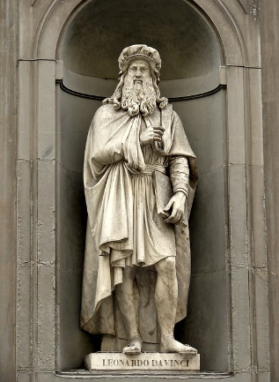

Neste ano de 2019 completa-se 500 anos da morte de um dos principais artistas renascentistas: Leonardo da Vinci. Decorridos 500 anos de sua morte, este artista polivalente continua sendo considerado um dos maiores representantes da história da arte de todos os tempos.
Acredita-se que o artista tenha produzido mais de 13 mil páginas de anotações, porém, hoje, temos acesso a cerca de 6 mil. Essa documentação abrange estudos de anatomia, ciências da natureza, filosofia, engenharia, projetos de máquinas, armas, arquitetura e urbanização, além das 17 pinturas e esculturas de autoria indiscutível.
Tendo em vista a riqueza histórica do conjunto de suas obras, assim como o contexto em que estava inserido, para este ano de 2019, o curso de História da Faculdade de Ciências e Letras de Bragança Paulista resolveu homenagear este artista polivalente, reconhecido mundialmente: Leonardo da Vinci.
A razão principal desta escolha foi o amplo leque de temáticas que podem ser abordadas a partir do contexto histórico que envolve este personagem tão caro à história cultural ocidental. Tomando a sua trajetória de vida como carro chefe, podemos ampliar e aprofundar nossos conhecimentos a respeito da arte e do pensamento renascentista, sobre as navegações e descobrimentos, retomar a tradição da Antiguidade Clássica, entre tantos outros temas históricos.
Para além desta justificativa acadêmica, rememorar tal contexto nos possibilita refletir sobre como estamos cuidando de nossas próprias heranças culturais e como estamos vendo e vivendo as novas descobertas possibilitadas pelas tecnologias. Leonardo da Vinci nos interessa pela ampla gama de questionamentos que nos propõe mesmo 500 anos após sua morte.
A novidade para este ano será a participação ativa de nossos discentes. Eles serão os protagonistas do evento: serão os responsáveis diretos pela pesquisa e divulgação de conhecimentos referentes a Leonardo da Vinci, suas obras e seu contexto. Para tanto, foi organizada uma gincana em que os discentes participarão de provas, cuja metodologia e resultados poderão ser utilizados quando iniciarem suas próprias práticas docentes.
Tendo isso sido exposto, o objetivo principal da 15ª Semana Interna de História é a construção e mediação do conhecimento relativo a este artista polivalente e seu contexto por meio de dinâmicas em grupo, onde se destaque a integração entre os discentes do curso de História.

CRONOGRAMA
Local: Centro Cultural da Fesb
27 a 29 de maio: Exposição sobre Da Vinci

27 de maio - 2ª feira
19h30: A biografia de Leonardo da Vinci

20h às 20h30: Música e paródia em sala de aula.

20h30 às 22h: Apresentação das paródias elaboradas pelos discentes. Tema: viagens de descobrimento.

Neste dia, 2 releituras, também realizadas pelos alunos, da Monalisa e da Santa Ceia ficarão expostas.

28 de maio - 3ª feira
19h30 às 20h: O uso de vídeos, filmes e documentários em sala de aula.

20h às 21h: Festival do minuto: apresentação de vídeos. Tema: Renascimento.

21h às 22h: Apresentação de memes. Temas: a Antiguidade.

29 de maio - 4ª feira
19h30 às 20h: O uso de Quiz em sala de aula.

20h às 22h: Quiz. Disputa entre as duas equipes.

